보도자료 –차바이오텍
홍보본부 | 경기 성남시 분당구 판교로 335
배포일 : 2025년 11월 3일
마티카 바이오, 美 칼리디 바이오테라퓨틱스와 항암 바이러스 치료제 CDMO 계약

- 美 뉴욕증권거래소 상장 바이오기업의 표적 항암바이러스 개발 협력
- 분석개발, 공정개발, GMP 생산을 비롯해 美 FDA IND 신청 지원
- 초기 연구부터 상업화까지 의약품 개발의 모든 단계 지원 가능 역량 입증

차바이오텍(085660)의 미국 자회사인 마티카 바이오테크놀로지(Matica Biotechnology Inc., 이하 마티카 바이오)가 美 뉴욕증권거래소 상장 바이오기업인 칼리디 바이오테라퓨틱스 (Calidi Biotherapeutics, 이하 칼리디)와 상업화 프로젝트 CDMO 계약을 했다.

이번 계약으로 마티카 바이오는 칼리디가 개발 중인 ‘CLD-401’의 분석개발(AD), 공정개발(PD), GMP생산을 비롯해 FDA 임상시험계획서(IND) 신청을 지원한다. 계약금, 프로젝트 상세정보 등은 양사 간 합의에 따라 비공개다. FDA의 IND승인 시 추가 계약 가능성도 있다.

칼리디는 차세대 표적 항암바이러스(Oncolytic Virus) 치료법을 개발하고 있는 바이오 기업이다. 동종 줄기세포를 기반으로 항암바이러스의 항암 효과를 극대화하는 독점적인 기술을 보유하고 있다.
‘CLD-401’은 벡시니아 바이러스(Vaccinia Virus)를 활용한 표적 항암바이러스로, 정맥투여로 몸 전체를 순환하면서 암 전이 부위에 작용하도록 설계됐다. 암세포를 직접 파괴할 뿐 아니라, 면역 반응을 유도하는 ‘면역 프라이밍(immune priming)’ 효과로 T세포와 NK세포가 암을 공격하도록 돕는다.
칼리디가 연부육종 치료제로 개발 중인 줄기세포 탑재 항암 바이러스요법인 'CLD-201'는 FDA로부터 패스트트랙으로 지정되기도 했다.

폴 김 마티카 바이오 대표는 “항암 바이러스 기반의 치료제를 개발하는 바이오기업이 증가함에 따라 고도의 기술력을 갖춘 CGT(세포·유전자치료제) CDMO에 대한 수요도 함께 증가하고 있다”며 “마티카 바이오는 빠르고 유연한 제조 역량과 공정 및 분석 개발 전문성, 항암바이러스를 포함한 바이럴 벡터 기술력을 기반으로 세포·유전자치료제 초기 연구부터 임상·상업화까지 의약품 개발의 전 단계를 지원한다”고 말했다.

에릭 포마(Eric Poma) 칼리디 대표는 ”마티카 바이오는 바이럴 벡터 관련 자체 플랫폼을 가지고 있을 뿐만 아니라 GMP 생산, 규제 대응 등 의약품 개발의 모든 단계를 지원할 수 있는 역량을 갖추고 있다”며 “마티카 바이오와 함께 항암바이러스 치료제 개발에 속도를 낼 수 있을 것으로 기대한다”고 말했다.

마티카 바이오는 차바이오텍이 미국 CGT CDMO 시장 진출을 위해 설립한 기업이다. 2022년 한국 기업으로는 유일하게 미국 텍사스주 칼리지스테이션에 CGT CDMO 시설을 준공했다. 마티카 바이오는 자체 개발한 세포주 마티맥스(MatiMax™)를 비롯해 CGT 상업화의 핵심인 AD(분석개발), PD(공정개발) 분야 전문성을 바탕으로 수주를 확대하고 있다. 2024년 미국 현지 바이오기업과 100억원 규모의 수주 계약을 확보했다. 올해는 상반기에 100억원 규모의 수주를 달성해 연말까지 누적 수주 규모가 200억원 이상으로 확대될 전망이다. (끝)

* 첨부. 1. 마티카 바이오 전경
2. 마티카 바이오 내부 CDMO 시설 사진
3. 마티카 바이오 로고

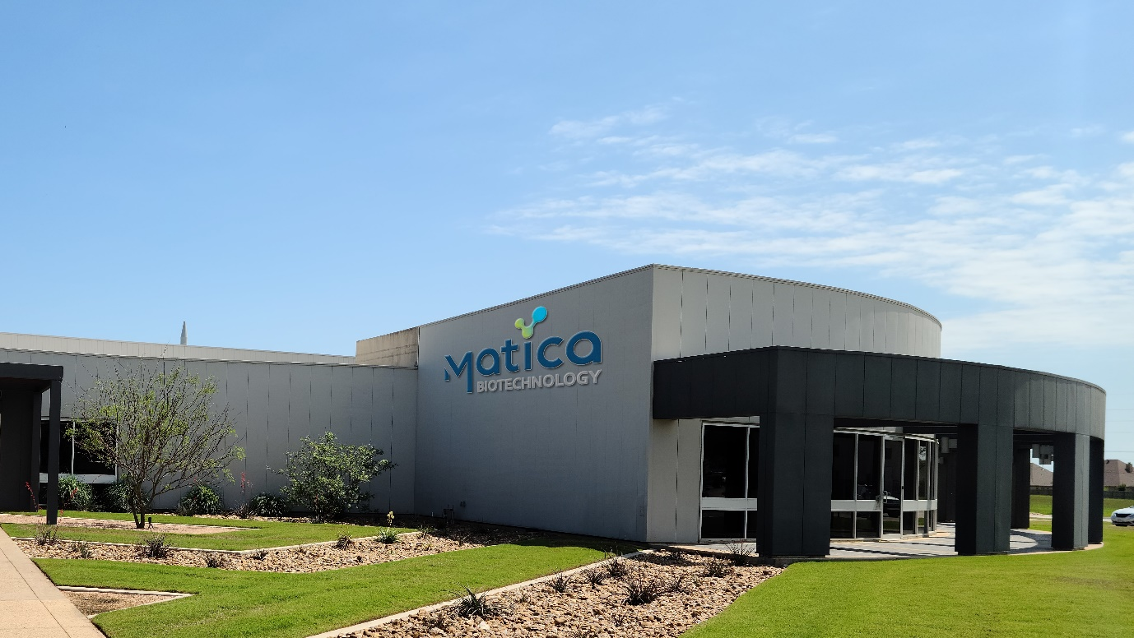
< 미국 텍사스주 칼리지스테이션에 위치한 마티카 바이오 전경>

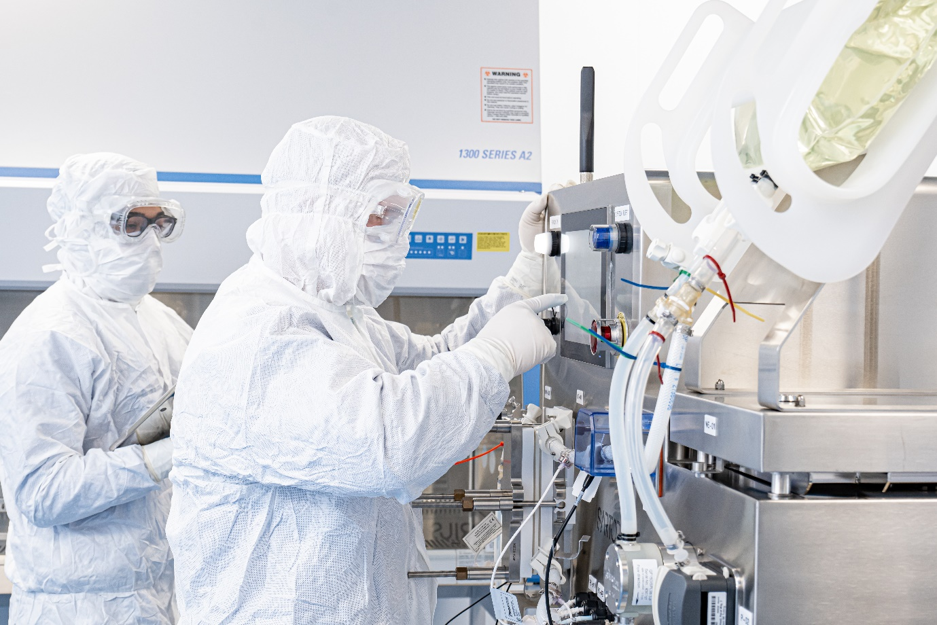
< 마티카 바이오 내부 CDMO 시설 사진>

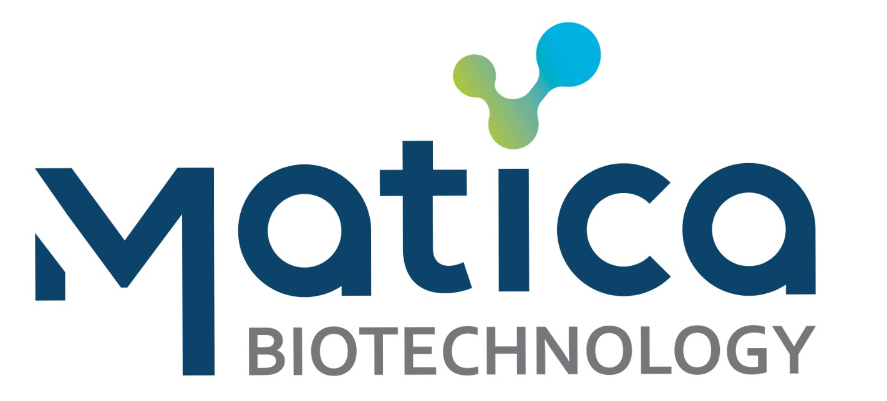
< 마티카 바이오 바이오 로고>

